**Estructuras de datos especiales en Java**

Actividad trabajo en parejas

Utilizando como base las estructuras revisadas hasta el momento (pila, cola y lista) modelar una o más estructuras específicas para representar el modelo de transporte de Transmilenio. La idea es que dicha(s) estructura(s) sirvan como base para posteriormente desarrollar una aplicación completa que permita responder a las preguntas e inquietudes que puede tener cualquier usuario de dicho sistema.

Parámetros para el desarrollo del trabajo y entregables del mismo

1. Modelar en UML un primer **Diagrama de clases**, en el que se representen las relaciones de herencia, composición y/o agregación existentes entre las mismas. Por ejemplo:



1. Relacionar de cuatro a máximo seis preguntas a responder con relación al diseño de clases referido anteriormente. Por ejemplo ¿Cuántos cursos han sido asignados al profesor Fulanito?
2. Reajustar las clases referidas en el punto 1, agregando nuevas o quitando existentes en concordancia con las preguntas relacionadas en el punto 2.
3. Modelar en UML un segundo **Diagrama de clases** detallado, en el que se refieran además de los nombres de cada una de ellas, los nombres de sus atributos y principales métodos (no incluir constructores, ni métodos get/set). Por ejemplo:



Durante el transcurso de la semana y antes de la próxima clase, deben realizarse al menos dos entregas de avance, sobre el mismo repositorio, incluyendo mejoras a lo ya entregado y otras especificaciones que el docente entregará durante el día de mañana (sábado 25 de marzo) por este mismo espacio.

_____________________________

Para resolver este problema nos enfocamos en el proceso de crear un software que nos ayude a resolver preguntas que un usuario haría a la hora de usar el sistema de transporte masivo Transmilenio.

Como usuarios de Transmilenio nos planteamos estas preguntas para el desarrollo de este diseño.

* ¿Que transmilenio me sirve de ir del punto A al punto B de la forma más rápida posible?
* ¿Qué precio tiene el sistema de transporte?
* ¿Cuál es el horario de las rutas de transporte?
* ¿Cuál es la distancia entre el punto A y el Punto B?
* ¿Cuál es el tiempo promedio entre el punto A y el punto B?

En la primera pregunta hay que tener en cuenta, cual es el Punto A y el Punto B del usuario, de que estación a qué estación quiere ir, así el programa puede calcular el tiempo promedio entre las estaciones y dar la mejor ruta con menor tiempo y menos paradas posibles. De igual forma se tiene en cuenta la hora en la que el usuario hace la petición debido a que hay rutas que no se encuentran disponibles 24/7, hay algunas que son diurnas, nocturnas o durante todo el día.

Para realizar el esquema de las rutas y zonas se consulta el mapa de o el plan de viaje del SITP Transmilenio. Así nos basamos para crear el sistema lo más parecido posible a la realidad 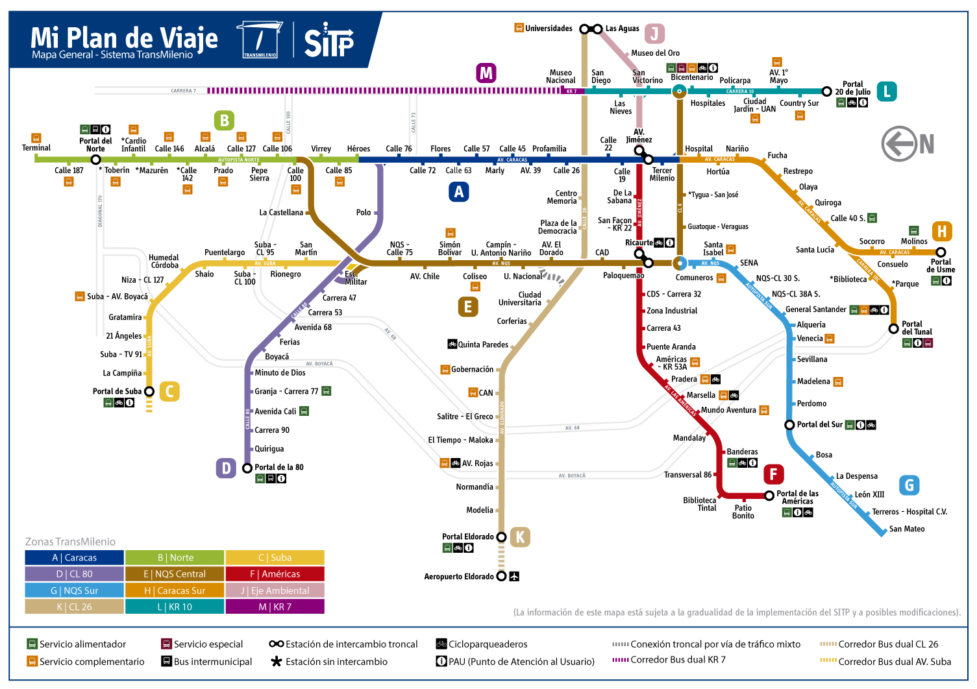pero de una forma simple por el momento para luego escalar

Class Ruta {

Listas de secciones de ruta, que cada lista de secciones tenga listas con las sub rutas de esas secciones.

//Atributos

Ruta lista de estaciones

Lista de conjuntos de rutas

}

Uml con rectángulos de clases, con flechas para colocar si es herencia, composición (gráfico generalizado sin método ni atributos)

